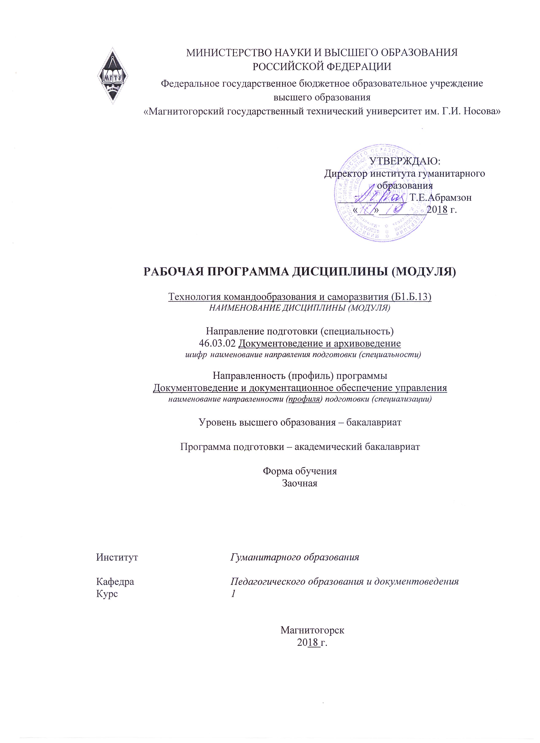
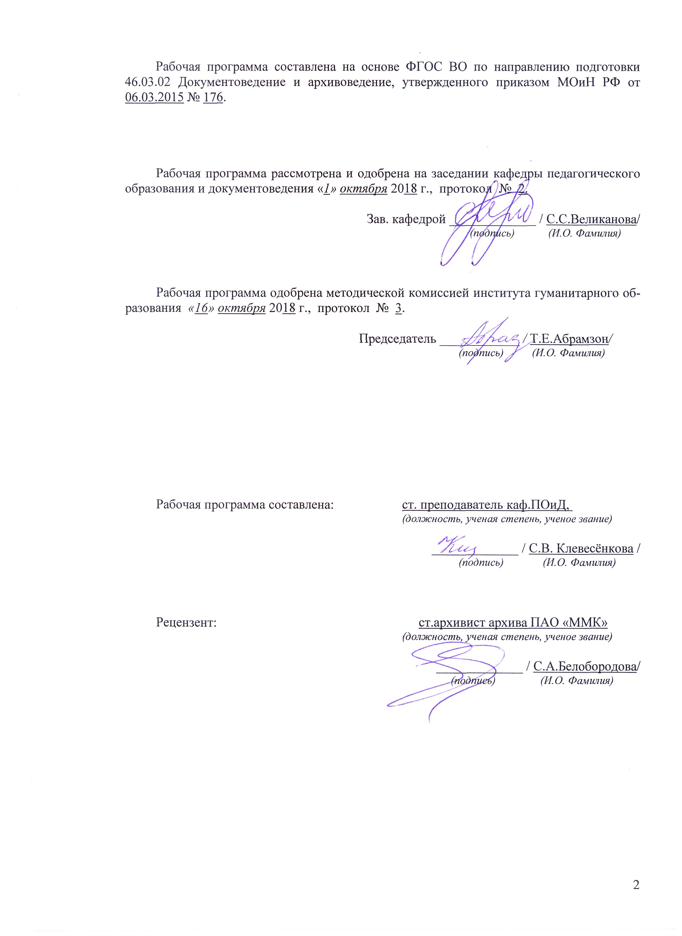
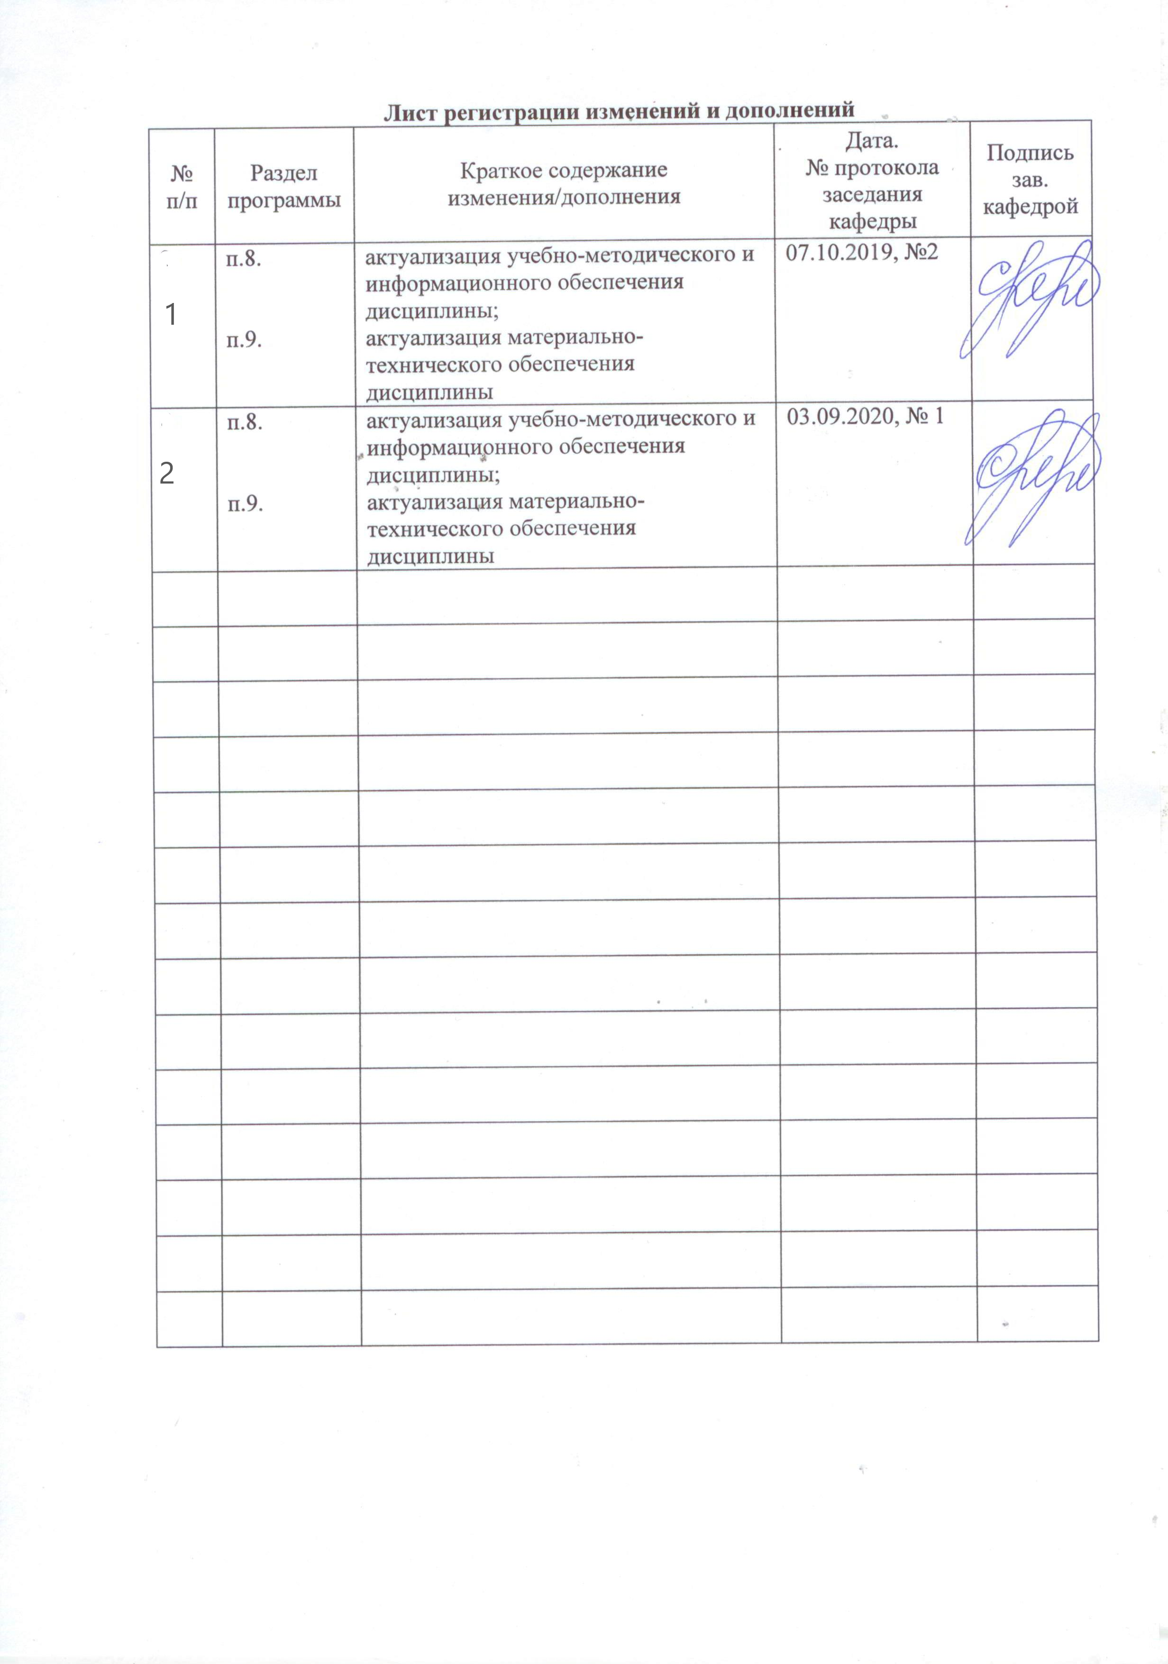

1 Цели освоения дисциплины
Целями освоения дисциплины «Технология командообразования и саморазвития» бакалаврами направления подготовки «Документоведение и архивоведение», профиля направления «Документоведение и документационное обеспечение управления» являются: формирование общекультурных компетенций, позволяющих успешно решать задачи, связанные с созданием и функционированием команды в организации, а также ставить, планировать и реализовывать задачи направленные на саморазвитие личности.

2 Место дисциплины в структуре образовательной программы подготовки бакалавра
Дисциплина «Технология командообразования и саморазвития» входит в базовую часть блока 1 образовательной программы.
Для изучения дисциплины необходимы знания (умения, владения), сформированные в результате изучения: «Этнология и регионоведение», «Управление человеческими ресурсами».
Знания (умения, владения), полученные при изучении данной дисциплины будут необходимы при изучении: «Проектная деятельность», «История зарубежных народов и культур».

3 Компетенции обучающегося, формируемые в результате освоения дисциплины и планируемые результаты обучения
В результате освоения дисциплины «Технология командообразования и саморазвития» обучающийся должен обладать следующими компетенциями:

Структурный  элемент  компетенции | Планируемые результаты обучения
ОК-6 – способностью работать в коллективе, толерантно воспринимая социальные, этнические, конфессиональные и культурные различия
Знать | - концепции социальных, этнических, конфессиональных и культурных различий;  - принципы толерантного поведения;  - основы конфликтологии и методы разрешения конфликтов;  - основы командообразования и проектной деятельности.
Уметь | - работать в коллективе по решению конкретных проектных задач;  - содействовать конструктивному взаимодействию в процессе совместной деятельности по решению проектных задач;  - использовать способы и методы преодоления конфликтных ситуаций.
Владеть | - навыками толерантного поведения;  - навыками командной работы;  - навыками реализации совместных творческих проектов;  - навыками предупреждения и конструктивного разрешения конфликтных ситуаций в процессе совместной деятельности.
ОК-7 способностью к самоорганизации и самообразованию
Знать | - о волевых качествах личности;  - о путях повышения своей квалификации;  - о методах самосовершенствования.
Уметь | - применять методы и средства познания для интеллектуального развития, повышения культурного уровня и профессиональной компетентности;  - анализировать и обобщать полученные данные;  - самостоятельно расширять и углублять знания, стремиться к саморазвитию.
Владеть | - приемами развития психических процессов;  - анализа и обобщения информации;  - развитой мотивацией к саморазвитию с целью повышения квалификации и профессионального мастерства;  - навыками выражения своих мыслей и мнений в межличностном и деловом общении;  - навыками эффективного взаимодействия в сложных ситуациях человеческих отношений.

4 Структура и содержание дисциплины
Общая трудоемкость дисциплины составляет 3 зачетных единицы 108 акад. часов, в том числе:
- контактная работа – 4,4 акад. часа:
- аудиторная – 4 акад. часа;
- внеаудиторная – 0,4 акад. часа;
- самостоятельная работа – 99,7 акад. часа;

Раздел/ тема  Дисциплины | Курс | Аудиторная  контактная работа  (в акад. часах) |  |  | Самостоятельная работа (в акад. часах) | Вид самостоятельной  работы | Форма текущего контроля успеваемости и  промежуточной аттестации | Код и структурный  элемент  компетенции
Раздел/ тема  Дисциплины | Курс | Лекции | лаборат.  Занятия | практич. занятия
Раздел 1. Теоретико-методологические основы командообразования и самоорганизации
1.1 Тема: Команда: признаки и функции. Командообразование: методологические основания, этапы.  Команда и группа: сходства и отличия.  Основные функции команды. Сложности, возникающие при командообразовании.  Основные признаки команды. Критерии успешной команды. | 1 | 0,5/0,5И |  |  | 9,7 | Работа с сайтом, работа с интернетом | Консультации | ОК-6; з,у.
1.2 Тема: Технологии командообразования и их характеристика Выбор технологии командообразования. Team building. Team design. Re-teaming. Team forcing. | 1 |  |  |  | 20 | Работа с электронными библиотеками | Проверка индивидуальных заданий | ОК-6; з,у,в.
1.3 Тема: Жизненные циклы команды. Функционирование команды в разных условиях  Этапы развития команд. Жизненный цикл команды. Команда в условиях смены руководства, смены стратегии управления, команда в период инноваций. Команда в условиях стресса и конфликта. | 1 |  |  | 0,5/0,5И | 20 | Самостоятельное изучение учебной и научной литературы | Проверка индивидуальных заданий | ОК-6; з,у.
Итого по разделу | 1 | 0,5/0,5И |  | 0,5/0,5И | 49,7
Раздел 2. Организационно-процессуальные аспекты командной работы
2.1. Тема: Типологический подход к комплектованию команды. Характеристика типологических моделей комплектования команды. Личностные особенности, влияющие на работу в команде. Диагностика индивидуально-типологических особенностей личности | 1 |  |  |  | 5 | Работа с сайтом, работа с интернетом | Проверка индивидуальных заданий | ОК-6; з,у.
2.2. Тема: Функциональные и командные роли. Ролевые подходы и модели в комплектовании команды.  Диагностика собственной роли в команде. «Определение собственной роли в команде» (Р.М. Белбин); опросник «Управленческие роли» (Т.Ю. Базаров).  Оценка результатов с точки зрения эффективности командной работы | 1 | 0,5/0,5И |  |  | 10 | Самостоятельное изучение учебной и научной литературы | Проверка индивидуальных заданий | ОК-6  з,у,н
2.3. Тема: Подготовка командных лидеров: назначение, содержание, особенности проведения. Команда руководителей. Школа лидерства. Тренинг личностного роста Социально-психологическая готовность к лидерству и управлению. | 1 |  |  | 0,5/0,5И | 10 | Выполнение практических заданий, тестирование | Консультации | ОК-7, з,у,н
Итого по разделу | 1 | 0,5/0,5И |  | 0,5/0,5И | 25
Раздел 3. Саморазвитие как условие повышения эффективности личности
3.1. Тема: Индивидуально-типологические черты личности как база самосовершенствования | 1 | 0,5/0,5И |  |  | 10 | Самостоятельное изучение дополнительной литературы | Устный опрос. Проверка индивидуальных заданий | ОК-7, з,у,н
3.2. Тема: Управление психическими состояниями – тактическая сторона самоорганизации. Стресс, конфликт. Управление конфликтом, стрессом. Психическая устойчивость | 1 | 0,5/0,5И |  | 0,5/0,5И | 10 | Самостоятельное изучение дополнительной литературы | Устный опрос. Проверка индивидуальных заданий | ОК-7, з,у,н
3.3. Тема: Планирование и прогнозирование – стратегическая сторона саморазвития. Тайм менеджмент. Правильное распределение времени и сил. Планирование и самоорганизация. |  |  |  | 0,5/0,5И | 5 | Выполнение практических заданий, тестирование |  | ОК-7, з,у,н
Итого по разделу | 1 | 1/1И |  | 1/И | 25
Итого по дисциплине | 1 | 2/И |  | 2/И | 99,7 |  | Промежуточная аттестация (зачет)

5 Образовательные и информационные технологии
Использование в учебном процессе:
- активных и интерактивных форм проведения занятий (компьютерных симуляций, деловых и ролевых игр, разбор конкретных ситуаций, психологические и иные тренинги) в сочетании с внеаудиторной работой;
- специальных методов, развивающих у студентов навыков командной работы, межличностной коммуникации, принятия решений, лидерских качеств (включая проведение фрагментов профессиональных ситуаций), а также интерактивных практических занятий, групповых дискуссий, ролевых игр, тренингов, анализ возможных производственных ситуаций);
- игровых технологий, в основе которых лежит организация рабочего процесса, основанная на реконструкции моделей поведения в рамках предложенных сценарных условий (учебная игра – форма воссоздания предметного и социального содержания будущей профессиональной деятельности специалиста, моделирования таких систем отношений, которые характерны для этой деятельности как целого; деловая игра – моделирование различных ситуаций, связанных с выработкой и принятием совместных решений, обсуждением вопросов в режиме «мозгового штурма», реконструкцией функционального взаимодействия в коллективе и т.п.; ролевая игра – имитация или реконструкция моделей ролевого поведения в предложенных сценарных условиях);
- лекций-визуализаций, при которых изложение содержания теоретического материала сопровождается презентацией (демонстрацией учебных материалов, представленных в различных знаковых системах, в т.ч. иллюстративных, графических, аудио- и видеоматериалов);
- практических занятий в форме презентации, в процессе которых осуществляется представление результатов проектной или исследовательской деятельности с использованием специализированных программных сред;
- компьютерных обучающих программ, включающих в себя электронные учебники, тестовые системы; обучающих систем на базе мультимедиа-технологий, построенные с использованием персональных компьютеров, видеотехники, накопителей на оптических дисках; распределенных баз данных по отраслям знаний;
- средств телекоммуникации, включающих в себя электронную почту, телеконференции, локальные и региональные сети связи, сети обмена данными и т.д.
- электронных библиотек, распределенных и централизованных издательских систем.

6 Учебно-методическое обеспечение самостоятельной работы обучающихся
Методические рекомендации к самостоятельной работе студентов
Самостоятельная работа как вид учебного труда выполняется студентами без непосредственного участия преподавателя, но организуется и управляется им.
Самостоятельная работа студентов - будущих документоведов и архивоведов осуществляется в соответствии с объемом и структурой, предусмотренными учебными планами и графиками текущего контроля. Самостоятельная работа студентов предполагает выполнение следующих видов работ: конспектирование, реферирование научной литературы, решение тестовых заданий, подготовка к семинарским и практическим занятиям, выполнение практических работ и др.
Изучение и анализ литературных источников является обязательным видом самостоятельной работы студентов. Изучение литературы по избранной теме имеет своей задачей проследить характер постановки и решения определенной проблемы различными авторами, аргументацию их выводов и обобщений, провести анализ и систематизировать полученный материал на основе собственного осмысления с целью выяснения современного состояния вопроса.
Темы для самостоятельной работы
Команда: признаки и функции. Командообразование: методологические основания, этапы. Основные функции команды. Основные признаки команды. Критерии успешной команды. Причины неэффективной работы команды. Влияние командного подхода на организацию.
Вопросы для самоконтроля
- Чем группа отличается от команды?
- Приходилось ли Вам комплектовать группы? В каких условиях Вам было легче работать – среди близких Вам по духу людей или среди людей, обладающих иными взглядами?
- Когда гомогенная группа может быть эффективной?
- Каковы основные противоречия внутри гомогенной / гетерогенной группы?
Технологии командообразования и их характеристика. Тренинг командообразования. Сыгровка: знакомство, самопрезентация.
Вопросы для самоконтроля
- Какие этапы (стадии) командообразования являются основными?
- Приведите примеры приемов, игр, упражнений и тренингов для разных технологий командообразования?
- Что такое командная сыгровка?
- В чем суть процессов комплектования команд?
Жизненные циклы команды. Функционирование команды в разных условиях (в период инноваций, конфликта, стресса, смены руководства).
Вопросы для самоконтроля
- Для чего команде нужно разделяемое (общее) видение?
- Какие трудности обычно возникают при согласовании видений?
- Принятие управленческого решения?
- Что согласуют участники, когда они работают над формированием разделяемого (общего) видения?
- Какова роль изначально существующих установок и ожиданий?
Обязательно ли команда приобретет общее (разделяемое) видение, если она пройдет все этапы согласования?
- В чем проявляется естественная и искусственная составляющие процесса согласования общего видения?
- Можно ли избавить новое видение от старых управленческих шаблонов?
- Что случится с общим видением, если команда пройдет этапа обсуждения своих ценностей и идеалов?
- Каким образом можно обсуждать и согласовывать мало осознаваемые ценности участников?
Типологический подход к комплектованию команды. Характеристика типологических моделей комплектования команды.
Вопросы для самоконтроля
- Для чего и когда команде необходимы нормативные документы?
- В чем специфика типологического подхода к формированию сбалансированных команд?
- Какие основные социально-психологические особенности Вы могли бы назвать для управленческих и самоуправляемых команд?
- Как может влиять на групподинамическую ситуацию внутри команды опыт совместных успешных действий? Неуспешных? В чем различия между описательными и нормативными моделями командообразования?
- Каким образом в нормативной модели учитываются закономерности стихийного формирования малой группы?
Функциональные и командные роли. Ролевые подходы и модели в комплектовании команды
Вопросы для самоконтроля
- Что такое командная роль?
- Как Вы считаете, может ли один человек в команде эффективно исполнять роль «мотиватора» и «аналитика»?
- Какие могут быть последствия ситуации, если управленческие задачи поручены сотруднику, не имеющему готовности к их решению?
Подготовка командных лидеров: назначение, содержание, особенности проведения
Вопросы для самоконтроля
- Как Вы считаете, какие процессы могут происходить в команде, не имеющей «изыскателей» и «генераторов идей»? Каковы будут сильные и слабые стороны такой команды?
- К чему приведет вывод из команды содержательных лидеров? Когда это может усилить команду? Ослабить?
Индивидуально-типологические черты личности как база самосовершенствования
Вопросы для самоконтроля
- С помощью опросников определите свой психотип.
- Подумайте, мог ли Ваш психотип измениться в течение жизни?
- Есть ли у Вас такие особенности, которые можно было бы тренировать (изменять)?
Управление психическими состояниями – тактическая сторона самоорганизации
Вопросы для самоконтроля
- С помощью каких приемов можно повысить уровень своей самоорганизации?
- Приведите примеры из личного опыта, связанные с самоорганизацией и влияющие на эффективность функционирования человека?
Планирование и прогнозирование – стратегическая сторона самоорганизации
Вопросы для самоконтроля
- Перечислить основные принципы Тайм менеджмента.
- Планирование перспективных и ближних целей, чем схоже и чем различается?
- Какие методики можно использовать при планировании деятельности?

7 Оценочные средства для проведения промежуточной аттестации
а) Планируемые результаты обучения и оценочные средства для проведения промежуточной аттестации:

Структурный элемент  компетенции | Планируемые результаты обучения | Оценочные средства
ОК-6 – способностью работать в коллективе, толерантно воспринимая социальные, этнические, конфессиональные и культурные различия
Знать | - концепции социальных, этнических, конфессиональных и культурных различий;  - принципы толерантного поведения;  - основы конфликтологии и методы разрешения конфликтов;  - основы командообразования и проектной деятельности. | Перечень теоретических вопросов к зачету:  - Социальное взаимодействие людей в различных группах.  - Толерантность/инотолерантность.  - Понятия «команда» и «группа»: сходства и отличия.  - Понятия «команда» и «командообразование»: сходства и отличия.  - Определение команды и ее роль в деятельности организации.  - Основные признаки и функции команды.  - Этапы командообразования и их характеристика.  - Ролевая структура команды.  - «Колесо команды» Марджерисона-МакКенна.  - Основные положения модели управленческих ролей Т.Ю. Базарова.  - Конфликты, способы их разрешения.  - Основные положения модели командных ролей Р.М. Белбина  - Виды команд и методологические основания командообразования  - Специфика типологического подхода к формированию сбалансированных команд.  - Веревочный курс как способ формирования команды.  - Эффективная и результативная команда: сходства и отличия.  - Тренинг командной сыгровки: стратегические, коммуникативные и деловые игры  - Тренинг по развитию лидерских качеств: содержание и особенности проведения.  - Причины раскола и конфликтов в команде, управление взаимоотношениями в команде.  - Технологии и виды работ в команде при ее расколе.  - Особенности принятия коллективного решения в команде.  - Особенности работы в команде при введении инноваций.  По данным вопросам составлены тесты  - Процесс целенаправленного формирования особого способа взаимодействия людей в организованной группе, позволяющего эффективно реализовывать их энергетический, интеллектуальный и творческий потенциал сообразно стратегическим целям организации, называется:  Выберите один ответ:  a. развитие команды  b. командообразование  c. развитие коллектива  - Этап командообразования, на котором последовательно проводятся специально организованные процедуры работы с командой, называется:  Выберите один ответ:  a. этап диагностики  b. этап сыгровки  c. этап комплектования.  - Как называется лидерство, при котором на разных этапах достижения общекомандной цели лидерскую позицию занимают те члены команды, которые наиболее компетентны в решении определенной задачи, но окончательные решения принимаются совместными усилиями группы:  Выберите один ответ:  a. стратегическое  b. компетентное  c. разделенное  - Реальная команда, члены которой обладают высокой взаимной ответственностью и добиваются результата, который превосходит ожидания окружающих, называется:  Выберите один ответ:  a. высокоэффективная команда  b. функциональная команда  c. рабочая группа  - По какому критерию выделены совещательная, производственная, проектная команды?  Выберите один ответ:  a. период существования  b. поставленные цели  c. субъект управления  - На настоящий момент можно выделить несколько направлений деятельности в области командообразования: 1) вопросы комплектования команд, 2) задача командной сыгровки и 3)……………  - По какому критерию выделены функциональные и кроссфункциональные команды?  Выберите один ответ:  a. период существования  b. поставленные цели  c. субъект управления  - Командообразование, как специальный вид деятельности, зародилось:  Выберите один ответ:  a. в начале 20 века  b. во второй половине 20 века  c. в 1999 – 2005 гг.  - Группа объединенных общими целями и задачами людей, достигшая в процессе социально-ценной совместной деятельности высокого уровня развития, называется:  Выберите один ответ:  a. коллектив  b. команда  c. малая группа  - Группа людей, взаимодополняющих и взаимозаменяющих друг друга в ходе достижения поставленных целей, называется:  Выберите один ответ:  a. малая группа  b. команда  c. коллектив
Уметь | - работать в коллективе по решению конкретных проектных задач;  - содействовать конструктивному взаимодействию в процессе совместной деятельности по решению проектных задач;  - использовать способы и методы преодоления конфликтных ситуаций. | Задания на практические занятия  - Пройти тест на определение командных ролей по Р.М. Белбину.  - Интерпретировать результат тестирования.  - Выбирать подходящие модели поведения в различных ситуациях взаимодействия.  - Прогнозировать возможные варианты развития ситуации.
Владеть | - навыками толерантного поведения;  - навыками командной работы;  - навыками реализации совместных творческих проектов;  - навыками предупреждения и конструктивного разрешения конфликтных ситуаций в процессе совместной деятельности. | Выполнить практическое задание  - Ознакомьтесь с упражнениями и деловыми играми, направленными на формирование команды на этапе знакомства. Составьте примерный список упражнений, которые можно использовать руководителю непосредственно на рабочем месте для формирования команды в своей организации/отделе.  - Вы – руководитель молодой, динамично развивающейся компании. Ее численность – 150 человек. Разработайте план мероприятий, направленных на формирование команды. Программа должна включать в себя указание мероприятий, сроков проведения, ответственных лиц, затрат.  - Ознакомьтесь с информацией о роли и возможных вариантах проведения психодинамического тренинга (Приложение 1.3.). Составьте примерный список упражнений, которые можно использовать руководителю для формирования команды в своей организации/отделе в процессе тренинговой работы.
ОК-7 способностью к самоорганизации и самообразованию
Знать | - о волевых качествах личности;  - о путях повышения своей квалификации;  - о методах самосовершенствования. | Перечень теоретических вопросов к зачету  - Основные положения модели Майерс-Бриггс.  - Свойства личности и их учет при организации группового взаимодействия.  - Саморазвитие, самоутверждение, самодетерминация и самоорганизация.  - Психическая устойчивость, эмоциональная стабильность, эмоциональная лабильность.  - Тайм менеджмент.  - Технология саморазвития.  По данным вопросам составлены тесты  - Эмотивная функция общения проявляется  Выберите один ответ:  a. в эмоциональной связи индивида с действительностью  b. в осмыслении значений на основе представлений и фантазии  c. в развитии людей и формировании новых отношений между ними  d. в установлении контактов между людьми  - В соответствии с теорией трансактного анализа Э. Берна, наиболее благоприятным для командного взаимодействия будет общение, которое осуществляется по следующим схемам:  Выберите один ответ:  a. «Ребенок» - «Ребенок»  b. «Родитель» - «Родитель»  c. «Родитель» - «Взрослый»  d. «Взрослый» - «Взрослый»  - В процессе проведения деловых переговоров целесообразно использовать следующие жесты и позы:  Выберите один ответ:  a. прикрывание рукой рта или лица  b. руки за спиной в замок  c. руки, скрещенные на груди  d. раскрытые ладони  - Человек, который ведет других за собой, задает направление и темп движения, заряжает энергией, воодушевляет, показывает пример, привлекает к себе людей, нацелен на преобразование и развитие – это:  a. менеджер  b. лидер  c. руководитель.  - Самовосприятие человека как члена определенной группы или нескольких групп, называется:  a. коллективистическое самосознание  b. групповая идентичность  c. групповая сплоченность  - Стиль мышления людей, полностью включенных в команду, где стремление к единомыслию важнее, чем реалистическая оценка возможных вариантов действий, называется:  a. огруппление мышления  b. ингрупповой фаворитизм  c. групповое табу
Уметь | - применять методы и средства познания для интеллектуального развития, повышения культурного уровня и профессиональной компетентности;  - анализировать и обобщать полученные данные;  - самостоятельно расширять и углублять знания, стремиться к саморазвитию. | Задание на практическое занятие  - Определить свой тип темперамента.  - Выделять типические свойства нервной системы (тип ВНД по И.П. Павлову) и соотносить с типом темперамента.  - Пройти тестирование по методике MYERS-BRIGGS (MBTI).  - Представьте, что вы – специалист по работе с кадрами в крупной организации. Вам необходимо подготовить результаты психологической диагностики кандидата на должность руководителя проектной группы. Проведите психологическое тестирование с помощью методики Маейерс-Бриггс (MBTI) и дайте соответствующие рекомендации.
Владеть | - приемами развития психических процессов;  - анализа и обобщения информации;  - развитой мотивацией к саморазвитию с целью повышения квалификации и профессионального мастерства;  - навыками выражения своих мыслей и мнений в межличностном и деловом общении;  - навыками эффективного взаимодействия в сложных ситуациях человеческих отношений. | Задания контрольной работы  - По результатам пройденных тестов написать эссе.  - Составить резюме.  - В качестве итогового задания предоставить презентацию или программу саморазвития.  Требования к выполнению и оформлению документов  Все задания предоставляются на проверку в отдельных файлах.  – объем от 5 до10 страниц А4;  – Times New Roman 14 кегль, 1,5 интервал, Документ Word 93-2007.  – презентация от 7 до 15 слайдов;  – Презентация Power Point 97-2003.

б) Порядок проведения промежуточной аттестации, показатели и критерии оценивания:
Промежуточная аттестация по дисциплине «Технология командообразования и саморазвития» включает теоретические вопросы в виде тестов, позволяющие оценить уровень усвоения обучающимися знаний, практические задания и контрольную работу, выявляющие степень сформированности умений и владений, проводится в форме зачета.
Зачет по данной дисциплине проводится в письменной форме по вопросам итогового теста (10 вопросов) и с предъявлением всех выполненных заданий.

Показатели и критерии оценивания зачета:
Зачет студент получает в том случае, если продемонстрировал соответствующий уровень освоения теоретического материала и решает тестовые задания более чем на 50 баллов, выполнил все практические задания и контрольную работу, представил эссе и резюме, сделал презентацию.
Зачет не ставится, если, студент не продемонстрировал достаточный уровень освоения теоретического материала и решил тестовые задания менее чем на 50 баллов, не выполнил практические задания и контрольную работу в полном объеме.

8 Учебно-методическое и информационное обеспечение дисциплины (модуля)
а) Основная литература:
1. Гурьянова, И. В. Технология командообразования и саморазвития : практикум / И. В. Гурьянова ; МГТУ. - Магнитогорск : МГТУ, 2019. - 1 электрон. опт. диск (CD-ROM). - Загл. с титул. экрана. - URL : https://magtu.informsystema.ru/uploader/fileUpload?name=3879.pdf&show=dcatalogues/1/1530049/3879.pdf&view=true (дата обращения: 27.08.2020). - Макрообъект. - Текст : электронный. - Сведения доступны также на CD-ROM..
2. Технология командообразования и саморазвития : учебно-методическое пособие / [И. В. Гурьянова, Н. А. Кобзева, И. В. Лапчинская и др.] ; МГТУ. - Магнитогорск : МГТУ, 2016. - 1 электрон. опт. диск (CD-ROM). - Загл. с титул. экрана. - URL: https://magtu.informsystema.ru/uploader/fileUpload?name=2930.pdf&show=dcatalogues/1/1134610/2930.pdf&view=true (дата обращения: 27.08.2020). - Макрообъект. - Текст : электронный. - Сведения доступны также на CD-ROM.
3. Мусийчук, М. В. Организационное поведение : практикум / М. В. Мусийчук, С. В. Мусийчук ; МГТУ. - Магнитогорск : МГТУ, 2016. - 1 электрон. опт. диск (CD-ROM). - Загл. с титул. экрана. - URL: https://magtu.informsystema.ru/uploader/fileUpload?name=2974.pdf&show=dcatalogues/1/1134872/2974.pdf&view=true (дата обращения: 27.08.2020). - Макрообъект. - Текст : электронный. - Сведения доступны также на CD-ROM.

б) Дополнительная литература:
- Веснин, В. Р. Управление персоналом: теория и практика : учебник / В. Р. Веснин. - М. : Проспект : КноРус, 2009. - 1 электрон. опт. диск (CD-ROM). - Загл. с титул. экрана. - (Информационные технологии в образовании). - URL: https://magtu.informsystema.ru/uploader/fileUpload?name=215.pdf&show=dcatalogues/1/1053466/215.pdf&view=true (дата обращения: 27.08.2020). - Макрообъект. - Текст : электронный. - Сведения доступны также на CD-ROM.
- Лимарева, Ю. А. Организационное поведение : учебное пособие [для вузов] / Ю. А. Лимарева, Е. Г. Зиновьева, П. В. Лимарев ; Магнитогорский гос. технический ун-т им. Г. И. Носова. - Магнитогорск : МГТУ им. Г. И. Носова, 2019. - 1 CD-ROM. - ISBN 978-5-9967-1632-6. - Загл. с титул. экрана. - URL : https://magtu.informsystema.ru/uploader/fileUpload?name=3972.pdf&show=dcatalogues/1/1532471/3972.pdf&view=true (дата обращения: 27.03.2020). - Макрообъект. - Текст : электронный. - Сведения доступны также на CD-ROM.
- Управление персоналом : учебник / Гос. ун-т управл. - М. : Экзамен, 2007. - 1 электрон. опт. диск (CD-ROM). - Загл. с титул. экрана. - URL: https://magtu.informsystema.ru/uploader/fileUpload?name=183.pdf&show=dcatalogues/1/1052644/183.pdf&view=true (дата обращения: 27.08.2020). - Макрообъект. - Текст : электронный. - Сведения доступны также на CD-ROM.
- Управление персоналом предприятия на основе механизмов стимулирования репродуктивного труда : монография / Н. Р. Балынская, С. В. Витик, С. В. Коптякова, И. В. Риттер ; МГТУ. - Магнитогорск : МГТУ, 2015. - 1 электрон. опт. диск (CD-ROM). - Загл. с титул. экрана. - URL: https://magtu.informsystema.ru/uploader/fileUpload?name=1317.pdf&show=dcatalogues/1/1123545/1317.pdf&view=true (дата обращения: 27.08.2020). - Макрообъект. - Текст : электронный. - Сведения доступны также на CD-ROM.
- Якобсон, З. В. Теория организации и организационное поведение : учебное пособие / З. В. Якобсон, Н. Т. Баскакова ; МГТУ. - Магнитогорск : МГТУ, 2017. - 160 с. : ил., табл. - URL: https://magtu.informsystema.ru/uploader/fileUpload?name=3453.pdf&show=dcatalogues/1/1514279/3453.pdf&view=true (дата обращения: 27.08.2020). - Макрообъект. - Текст : электронный. - Имеется печатный аналог.

в) Методические указания:
- Самостоятельная работа студентов вуза : практикум / составители: Т. Г. Неретина, Н. Р. Уразаева, Е. М. Разумова, Т. Ф. Орехова ; Магнитогорский гос. технический ун-т им. Г. И. Носова. - Магнитогорск : МГТУ им. Г. И. Носова, 2019. - 1 CD-ROM. - Загл. с титул. экрана. - URL: https://magtu.informsystema.ru/uploader/fileUpload?name=3816.pdf&show=dcatalogues/1/1530261/3816.pdf&view=true (дата обращения: 28.08.2020). - Макрообъект. - Текст : электронный. - Сведения доступны также на CD-ROM

г) Программное обеспечение и Интернет-ресурсы:
Интернет-ресурсы
1) Национальная информационно-аналитическая система – Российский индекс научного цитирования (РИНЦ) URL: https://elibrary.ru/project_risc.asp
2) Электронная база периодических изданий East View Information Services, ООО «ИВИС» https://dlib.eastview.com/
3) Поисковая система Академия Google (Google Scholar) URL: https://scholar.google.ru/
4) Информационная система - Единое окно доступа к информационным ресурсам URL: http://window.edu.ru/
5) Российская Государственная библиотека. Каталоги https://www.rsl.ru/ru/4readers/catalogues/
6) Электронные ресурсы библиотеки МГТУ им. Г.И. Носова http://magtu.ru:8085/marcweb2/Default.asp
7) Университетская информационная система РОССИЯ https://uisrussia.msu.ru
8) Международная наукометрическая реферативная и полнотекстовая база данных научных изданий «Web of science» http://webofscience.com
9) Международная реферативная и полнотекстовая справочная база данных научных изданий «Scopus» http://scopus.com
10) Международная база полнотекстовых журналов Springer Journals http://link.springer.com/
11) Международная база справочных изданий по всем отраслям знаний SpringerReference http://www.springer.com/references

9 Материально-техническое обеспечение дисциплины (модуля)
Материально-техническое обеспечение дисциплины включает:
Учебные аудитории для проведения дистанционных занятий лекционного типа | Стол компьютерный, стол письменный, стул офисный, документ-камера Epson, источник бесперебойного питания POWERCOMIMD-1500AP , камера высокого разрешения, компьютер персональный (тип6), проектор ViewSonicPJD7526W, спикерфон настольный Calisto-620 Plantronics, веб-камера LogiteachC920, система акустическая настольная, стереогарнитура (микрофон с шумоподавлением), экраннастенныйDigis Optimal-C MW DSOC-11032*2
Учебные аудитории для проведения практических занятий, групповых и индивидуальных консультаций, текущего контроля и промежуточной аттестации | Стол компьютерный, стол письменный, стул офисный, документ-камера Epson, источник бесперебойного питания POWERCOMIMD-1500AP , камера высокого разрешения, компьютер персональный (тип6), проектор ViewSonicPJD7526W, спикерфон настольный Calisto-620 Plantronics, веб-камера LogiteachC920, система акустическая настольная, стереогарнитура (микрофон с шумоподавлением), экраннастенныйDigis Optimal-C MW DSOC-11032*2
Помещения для самостоятельной работы обучающихся | Персональные компьютеры с пакетом MS Office, выходом в Интернет и с доступом в электронную информационно-образовательную среду университета
Помещение для хранения и профилактического обслуживания учебного оборудования | Стеллажи для хранения учебно-наглядных пособий и учебно-методической документации.

